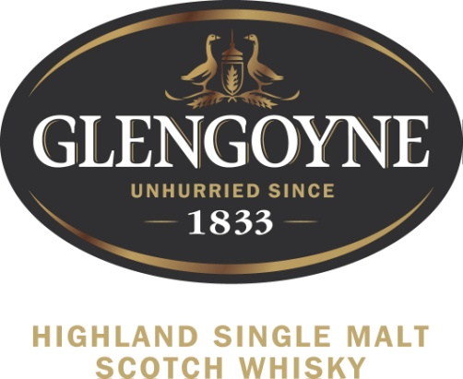

**Glengoyne Legacy Serie:**

**Erste limitierte Abfüllung „Chapter One“ nun erhältlich**

**Hamburg, März 2019.** Der Highland Single Malt Whisky Glengoyne bringt mit „Chapter One“ die erste Abfüllung seiner limitierten Serie „Legacy“ auf den deutschen Markt, welche zukünftig mit jährlich wechselnden Sonderabfüllungen ein Kapitel in der Geschichte der Destillerie und ihrer Menschen offenbaren soll. Das erste Kapitel ehrt den Destillerie Manager Cochrane Cartwright, der maßgeblich zum heutigen Glengoyne-Stil mit dem Credo „Unhurried since 1833“ beigetragen hat. Cartwright begann 1869 in der Glengoyne Destillerie sein Handwerk auszuführen. Die Destillerie stand schon immer für eine behutsame, entschleunigte Art der Whisky-Kunst. Doch war es Cartwright, der die Brennblasen noch langsamer betrieben und damit zu den langsamsten in Schottland werden ließ. Er war es auch, der die Reifung in Sherry-Fässern einführte ─ das Markenzeichen aller Whiskys aus dem Hause Glengoyne, welches bis heute besteht. Die Veränderungen brachten die süßen, fruchtigen Noten von Glengyone noch deutlicher zum Vorschein.

„Chapter One“ reift in erstbefüllten Oloroso Sherry-Fässern aus dem spanischen Jerez, welche auch von Cartwright damals verwendet wurden. Die Kombination dieser mit zweitbefüllten Fässern lässt den Hausstil von Glengoyne durchscheinen. Der Whisky wird nicht kalt-filtriert bei 48% Vol. abgefüllt und leuchtet in einem edlen, dunklen Bernstein. Erhältlich ist Glengoyne Legacy „Chapter One“ in einer hochwertigen Geschenkdose, die mit einem Burgunderton die Reifung des Whiskys in erlesenen Sherry-Fässern widerspiegelt.

**Verkostungsnotiz:**

**Nase:**  reich und umfassend, Toffee-Pudding mit Datteln, Vanillecreme, warme Birne und Zimt.

**Geschmack:** üppig, mit Schichten von süßen, fruchtigen Sherrynoten und sanften Eichennoten, die von Vanille begleitet werden.

**Nachgang:** Noten von getrockneten Früchten und Gewürzen münden in einen langen, ausbalancierten Nachgang.

**UVP:** 57,90€

**Über Glengoyne**

Das inhabergeführte Unternehmen ist aufgrund der Tatsache, dass das Haus auf jedweden Zuckerkulör-Zusatz verzichtet unter Connaisseuren sehr beliebt. Umgeben von einer malerischen Landschaft, geprägt von dichten Wäldern und grünen Hügeln, wird in der Destille „Glengoyne“, deren Name sich von „glen guin“ (Tal der wilden Gänse) ableitet, seit 1833 ununterbrochen ungetorfter Whisky destilliert. Dieser ist nicht nur ein Ergebnis der an Pedanterie grenzenden Akribie der Inhaberfamilie, sondern ebenso der Naturverbundenheit und der kompromisslosen Qualitätsansprüche, die die Familie Macleod an ihre Single Malts stellt. Die Inhaber stehen damit einem der letzten unabhängigen und familiengeführten Whisky-Unternehmen vor, das auf traditionsbewusste Herstellung ebenso viel Wert legt wie auf Zugänglichkeit und Transparenz der Marken.

**BORCO-MARKEN-IMPORT, Hamburg**

Glengoyne wird in Deutschland exklusiv von BORCO-MARKEN-IMPORT distribuiert. BORCO, mit Sitz in Hamburg, ist einer der größten deutschen, österreichischen sowie europäischen Produzenten und Vermarkter internationaler Top Spirituosen Marken. Das Portfolio des unabhängigen Familienunternehmens, darunter unter anderem auch SIERRA Tequila, YENI Raki, RUSSIAN STANDARD Vodka, DISARONNO, Champagne LANSON und die Whiskys aus dem Hause WHYTE & MACKAY deckt fast alle wichtigen internationalen Segmente ab und ist in seiner Stärke und Geschlossenheit sicher einmalig.

**Für weitere Informationen wenden Sie sich gern an:**

BORCO-Marken-Import Matthiesen GmbH & Co. KG

Winsbergring 12-22, 22525 Hamburg

Telefon +49 40 85 31 6-0

|  |  |  |
| --- | --- | --- |
|  |  |  |

E-Mail: infoline@borco.com

www.borco.com